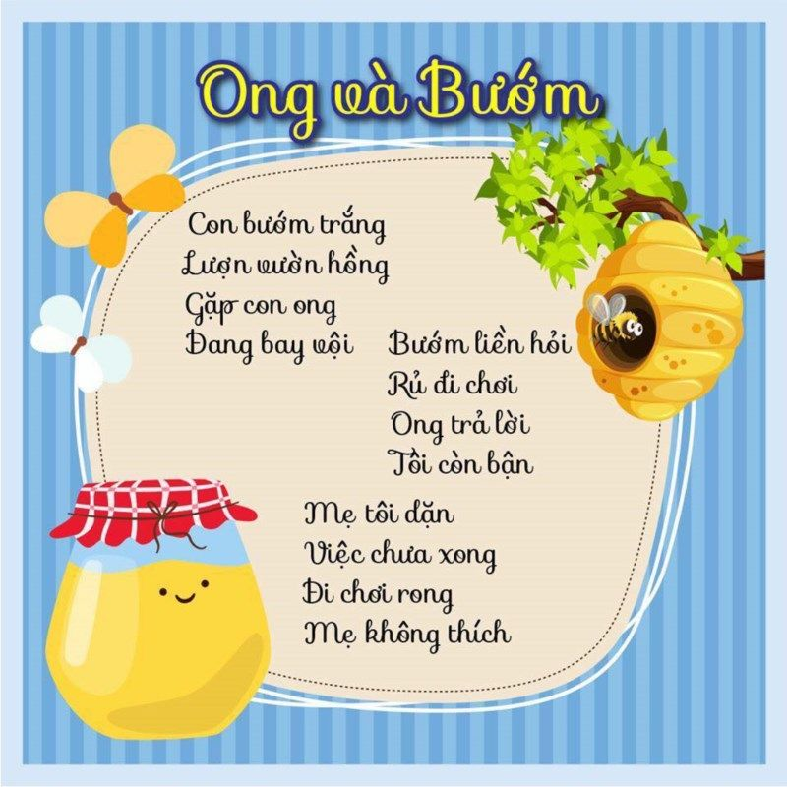
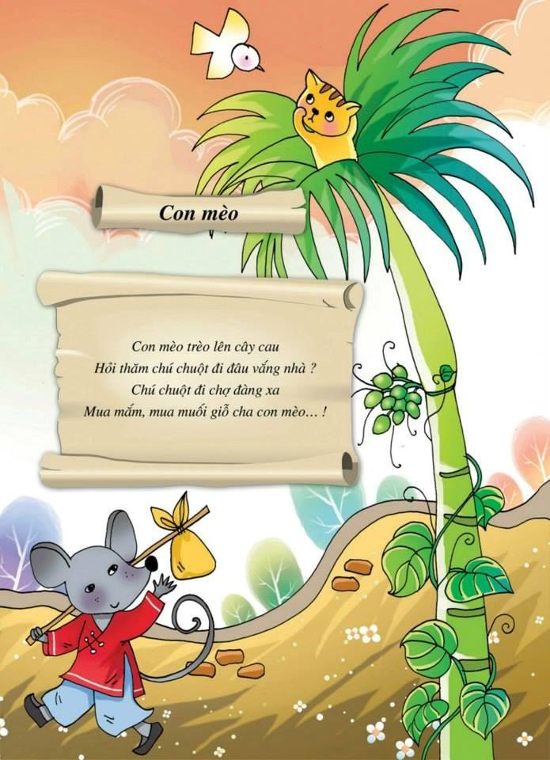NHỮNG CHÚ LỢN CON
Ụt à ụt ịt
Những chú lợn con
Bú sữa no tròn
Chơi trò đuổi bắt
Cái đuôi ngúc ngoắc
Cái mõm huơ huơ
Cái bụng rõ to
Cái chân bé xíu
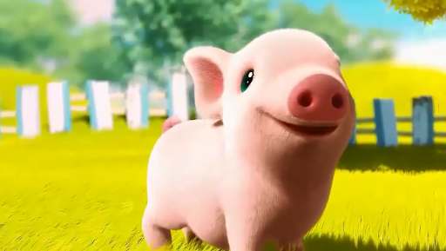
Mắt thì líu ríu
Tai vẫy liên hồi
Lúc thì ham chơi
Khi thì say bú
Rồi lăn ra ngủ
Thật là đáng yêu!
Thức dậy lại kêu
Ụt à ụt ịt!

CÚN CON
Cún con xa mẹ
Đã hai ngày rồi
Về nhà với bé
Cứ khóc liên hồi
Đêm thì không ngủ
Miệng gọi: – Mẹ ơi!
Rồi kêu ăng ẳng
Nước mắt tuôn rơi
Bé thương Cún lắm
Bế Cún vào phòng
Lấy tấm áo cũ
Lót cho Cún nằm
Bé nựng khe khẽ
– Cún ngủ cho ngoan!
Rồi đây Cún sẽ
Canh nhà thật chăm.
Bàn tay của bé
Dịu dàng chuyền hơi
Cún ngỡ tay mẹ
Gác mồm ngủ say.
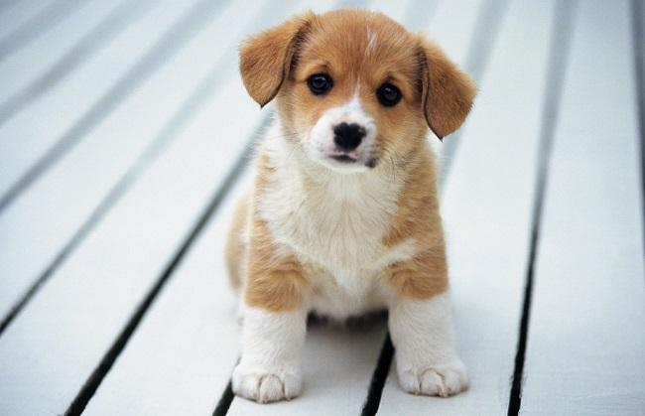
ANH DẾ MÈN
(Thơ hay cho bé: Chủ đề động vật)
Tuổi anh còn rất trẻ
Nhưng anh rất tài hoa
Anh vừa là nhạc sĩ
Cũng vừa là danh ca
Giọng anh rất ngọt ngào
Ngân nga như tiếng gió
Bộ com lê màu nâu
Khoác trên mình thon nhỏ
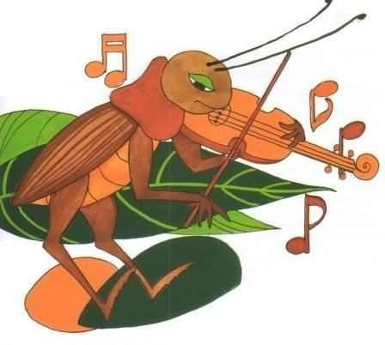
Dù trời mưa hay nắng
Anh vẫn luôn yêu đời
Chiếc vĩ cầm nhỏ nhắn
Theo anh đi khắp nơi
Vì cuộc đời đáng yêu
Anh càng say ca hát
Và mong đem thật nhiều
Niềm vui đi rộng khắp.
GÀ MẸ
Dắt con đi tìm mồi
Được mồi lớn hay bé
Đều dành cho con thôi
Nếu trời đổ cơn giông
Mẹ dang đôi cánh rộng
Gọi con mình vào trong
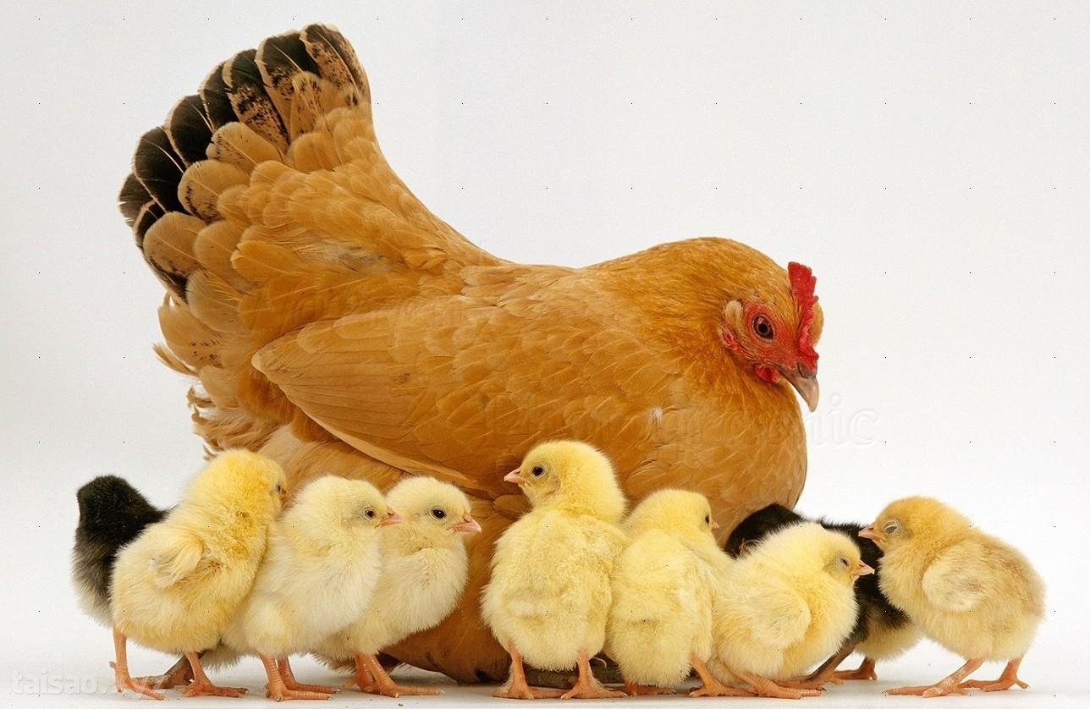
Mèo ăn hiếp con mình
Gà vội tung chân… đá
Mèo hoảng hồn, thất kinh
Rèn cho con tìm mồi
Luyện cho con bay nhảy
Đến lớn rồi mới thôi!

